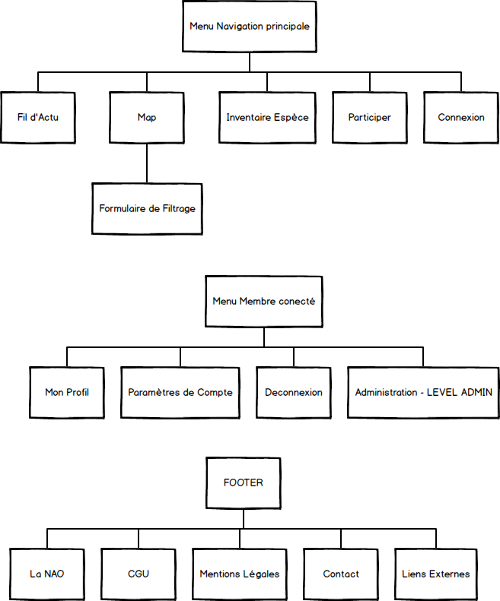

Menu Navigation principale

Fil d'Actu

-

O

Мор

**Inventaire Espèce**

**Participer**

**Connexion**

Formulaire de Filtrage

**Menu Membre conecté**

Mon Profil

**Paramètres de Compte**

**Deconnexion**

Administration - LEVEL ADMIN

FOOTER

La NAO

CGU

**Mentions Légales**

**Contact**

**Liens Externes**